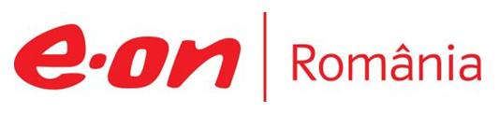

15-16 februarie 2020

RAPORT DE WEEKEND

În scopul unei mai bune colaborări, vă rugăm să ne semnalaţi eventualele neplăceri şi să ne oferiţi sugestii pe care le consideraţi necesare creşterii calităţii serviciului de monitorizare.

1.Ştiri şi emisiuni din domeniul gazelor

Calificativ:  NEUTRU | SUA, un miliard de dolari pentru Iniţiativa celor Trei Mări | B1 - 23:45  1min 46s  Digi24 - 23:21  52s  RealitateaPlus-20:29  1min 4s
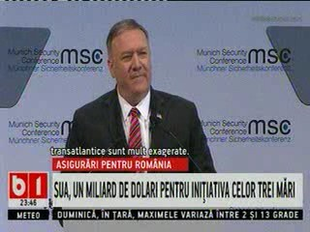 | SUA vor finanţa un proiect de securitate la care participă şi România. Mike Pompeo a declarat, la Munchen, că SUA susţin Iniţiativa celor Trei Mări cu 1 miliard de euro pentru reducerea dependenţei energetice de Rusia. Acesta a criticat gazoductul Nord Stream 2 pentru că va creşte dependenţa energetică a Europei de gazele ruseşti.  VIDEO B1  VIDEO Digi24  VIDEO RealitateaPlus

Nu au fost ştiri de interes pe canalele radio.

2.Ştiri şi emisiuni din domeniul energiei

Calificativ:  NEUTRU | Bani pentru înlocuirea becurilor vechi | TVR1 - 23:45  2min 15s  TVR2 - 23:21  2min 15s
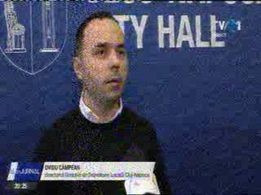 | Reducerea poluării din marile oraşe se poate face şi prin înlocuirea becurilor de tip vechi cu leduri pentru iluminatul stradal. Ministerul Mediului vrea să dea 80 de milioane de euro primăriilor pentru a înlocui vechile becuri. La Cluj 60 de treceri de pietoni sunt iluminate cu leduri. Acest sistem aduce reduceri foarte mari la factura de energie electrică, aproximativ 60%.  Ministerul Mediului intenţioneză să acorde finanţări şi pentru reabilitarea şi extinderea reţelelor electrice.  VIDEO TVR1  VIDEO TVR2

Calificativ:  NEUTRU | A lăsat un sat în beznă | B1 - 18:27  1min 57s  Naţional TV - 18:42  36s
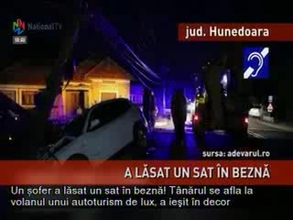 | În urma unui accident rutier în care un stâlp de electricitate a fost rupt, o localitate din Hunedoara a rămas fără iluminatul stradal pentru mai multe ore.  VIDEO B1  VIDEO Naţional TV

Calificativ:  NEUTRU | Ediţie specială | RomâniaTV-21:00
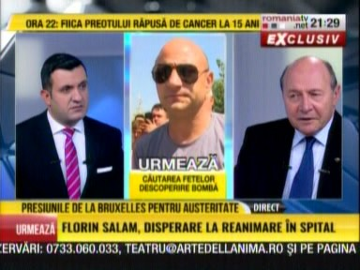 | În cadrul emisiunii „Ediţie specială” de pe postul RomâniaTV, s-au discutat următoarele subiecte:  - Traian Băsescu spune că s-a lansat la Bruxelles programul Green Deal care urmăreşte reducerea emisiilor de carbon în toate statele UE. Pentru că acest program nu are un buget separat alocat, România ar trebui să îşi diminueze interesul pentru construcţia de autostrăzi şi să închidă Complexul Energetic Oltenia şi Complexul Energetic Hunedoara. Astfel, dacă ne-am lua după Ursula von der Leyen, ne-am reduce capacitatea de a produce energie electrică cu cca 32-35% şi am deveni dintr-o ţară independentă energetic un mare importator. Ca să înlocuim cele două complexuri cu capacităţi de producere de energie nepoluantă, ar trebui ca pe toată suprafaţa agricolă a României să punem numai panouri solare, ceea ce nu este posibil.  - Fostul preşedinte mai spune că a fost o mare dezbatere ca să nu fie inclusă şi energia nucleară pe lista celor poluante care trebuie închise din Green Deal.

Nu au fost ştiri de interes pe canalele radio.

